Endbericht zur Verbreitung der Projekterfahrungen und Ergebnisse
Logo Projekt oder Projektträger/in
(falls vorhanden)
Der Endbericht ist als kurzes zusammenfassendes Projektprodukt für den Transfer der Lernerfahrungen zu sehen. Er dient dem FGÖ einerseits zur abschließenden Bewertung des Projekts. Vor allem aber richtet sich der Bericht an Umsetzer/innen zukünftiger Projekte und dient dazu, Projekterfahrungen und bewährte Aktivitäten und Methoden weiter zu verbreiten. Da in Fehlern zumeist das höchste Lernpotenzial steckt, ist es wichtig auch Dinge zu beschreiben, die sich nicht bewährt haben und Änderungen zwischen ursprünglichen Plänen und der realen Umsetzung nachvollziehbar zu machen.
Der Endbericht ist – nach Freigabe durch Fördernehmer/in und FGÖ - zur Veröffentlichung bestimmt und kann über die Website des FGÖ von allen interessierten Personen abgerufen werden.
Projektnummer | 2401
Projekttitel | Betriebliche Gesundheitsförderung Miele Werk Bürmoos
Projektträger/in | Miele Werk Bürmoos GmbH
Projektlaufzeit, Projektdauer in Monaten | 14.05.2013 bis 30.06.2015
Schwerpunktzielgruppe/n | Alle MitarbeiterInnen
Erreichte  Zielgruppengröße | Ca. 250 MitarbeiterInnen
Zentrale Kooperationspartner/innen | Martin Neuwirth / GKK, Karin Kappacher / Moderation Gesundheitszirkel, Elisabeth Stöllinger / Arbeitspsychologin
Autoren/Autorinnen | Harald Radauer
Emailadresse/n  Ansprechpartner/innen | harald.radauer@miele.at
Weblink/Homepage | www.miele-buermoos.at
Datum | 28.09.2015

Kurzzusammenfassung
Stellen Sie Ihr Projekt im Umfang von maximal 2.200 Zeichen (inkl. Leerzeichen), gegliedert in zwei Abschnitte, dar:
- Projektbeschreibung (Projektbegründung, Zielsetzung, Setting/s und Zielgruppe/n, Geplante Aktivitäten und Methoden, Laufzeit, Zentrale Kooperationspartner/innen)
- Ergebnisse, Lernerfahrungen und Empfehlungen
Alle Führungskräfte wurden von Beginn an über die monatlichen Management Reviews laufend informiert und für das Thema sensibilisiert. Der Aufbau des Projekts erfolgte nach bewährter Methode und mit tatkräftiger Unterstützung durch die GKK (Hr. Mag. Neuwirth). Von Beginn an war klar, dass die Gesundheitszirkel extern moderiert werden. Um einen spannenden Einstieg zu ermöglichen, setzten wir auf ein Gesundheitskabarett mit Ingo Vogl. Flankiert wurde das Projekt bereits vor Start mit viel aktiver Kommunikation (über Aushänge und Betriebsversammlungen). Unsere Ziele umfassten die Akzeptanz der Kultur- und Wertecharta, die Wahrnehmung von Führungsverantwortung, die aktive Beteiligung an Besprechungen, die Arbeitsanforderungen, die Arbeitszufriedenheit, die Reduktion von Ausfallquoten, die Nachsorge nach Langzeitkrankenständen, die psychische Evaluierung und die Weiterverfolgung von Gesundheitszielen nach Projektende. Die Zielgruppe wurde grundsätzlich nicht eingeschränkt und umfasste alle MitarbeiterInnen im Miele Werk Bürmoos (ArbeiterInnen, Angestellte, Lehrlinge, Männer/Frauen, etc.). Miele Bürmoos hat sich speziell dazu entschlossen alle MitarbeiterInnen in die BGF einzuschließen und keine Gruppe bevorzugt zu behandeln. Die Bedürfnisse unterschiedlicher Gruppen wurden dennoch sowohl im Prozess (Zusammensetzung Steuerungsgruppe; Unterteilung der Tätigkeitsbereiche bei Gesundheitsbefragung; mehrere Gesundheitszirkel für unterschiedliche Gruppen; zeitliche Fixierung von Projektaktivitäten nach Maßgabe der Erreichbarkeit für die MitarbeiterInnen) als auch in der Maßnahmenumsetzung beachtet. Die Maßnahmen aus den Gesundheitszirkeln (Verhältnis- und Verhaltensbereiche) wurden aufgrund der Vielzahl entsprechend priorisiert. In der Kommunikation wurde zusätzlich eine Clusterung vorgenommen. Die Maßnahmenabarbeitung wurde aufgrund der hohen Anzahl etwas verzögert (insgesamt 127 Maßnahmen, Projektlaufzeit von 14.5.2013 bis 31.7.2015), es konnte dadurch ein hoher Umsetzungsgrad erreicht werden.
Die Evaluierung erfolgte durch die zweite MitarbeiterInnen-Befragung, der Krankenstandsauswertung (durch GKK) sowie interner Arbeitsunfalldaten. Sämtliche Daten zeigen eine sehr positive Entwicklung. Es konnten in fast allen Bereichen (tw. auch deutliche) Verbesserungen erreicht werden. Die Ausgangslage war durch die Vielzahl an Maßnahmen sehr schwierig, hier hätten im Gesundheitszirkel die Ergebnisse noch präziser erarbeitet werden müssen (so war ein eigener Arbeitskreis zum Thema Führung notwendig, um konkrete Maßnahmen erarbeiten zu können).

Projektkonzept
Beschreiben Sie
- welche Überlegungen zum Projekt geführt haben, welche Organisationen bzw. Partner/innen das Projekt entwickelt haben, ob und welche Anleihen Sie an allfälligen Vorbildprojekten oder Vorläuferprojekten genommen haben.
- Probleme, auf die das Projekt abgezielt und an welchen Gesundheitsdeterminanten (Einflussfaktoren auf Gesundheit) das Projekt angesetzt hat.
- das/die Setting/s in dem das Projekt abgewickelt wurde und welche Ausgangslage dort gegeben war.
- die Zielgruppe/n des Projekts (allfällige Differenzierung in primäre und sekundäre Zielgruppen – Multiplikatoren/Multiplikatorinnen etc.).
- die Zielsetzungen des Projekts - angestrebte Veränderungen, Wirkungen, strukturelle Verankerung.
Das Thema Gesundheit wurde aufgrund der Krankenstandsstatistik immer wieder in der Führungsebene diskutiert. Gerade die negativen Trends gaben Anlass zum Handeln. Nach kurzer Zeit war klar, dass nur ein gesamtheitliches Herangehen für eine Verbesserung sorgen konnte. Damit war der Startschuss zum BGF-Projekt gefallen. Als Partner wurde der FGÖ, die GKK, Frau Karin Kappacher (Gesundheitszirkel) und (in weiter Folge) Frau Mag. Stöllinger (Arbeitspsychologie) festgelegt. Die Gesundheitsprojekte im Miele-Konzern wurden vorab durchgesehen. Als Einflussfaktoren auf die Gesundheit wurde u. a. das aktive Leben der Miele - Kultur- und Wertecharte, die Wahrnehmung von Führungsverantwortung, die aktive Kommunikation zwischen Führungskräfte und MitarbeiterInnen, das Verhältnis zwischen Arbeitsanforderung und den eigenen Fähigkeiten und die Arbeitszufriedenheit gesehen.
Setting ist das Miele Werk Bürmoos.
Die Struktur der MitarbeiterInnen zeigt einige Besonderheiten auf, die durch unterschiedlichste Aufgaben (Produktion mit Schichtbetrieb, Verwaltungsangestellte sowie Führungskräfte), lange Betriebszugehörigkeiten, geänderte Anforderungsprofile in Richtung Endfertigung (und damit verbundenen geänderten Qualifikationen) sowie einen hohen Männeranteil in der Produktion gezeichnet sind. Als Zielgruppe wurde die gesamte Belegschaft (ca. 280 MitarbeiterInnen) definiert. Die Zielsetzung wurde wie folgt festgelegt:
- Kultur- und Wertecharte besser leben
- Erhöhung der Wahrnehmung von Führungsverantwortung
- Aktivere Beteiligung an Besprechungen
- Arbeitsanforderung/eig. Fähigkeiten besser anzupassen
- Arbeitszufriedenheit steigern
- Ausfallsquoten reduzieren
- Verfolgung eines Gesundheitszieles nach Projektende
- Abgestimmte Nachsorge mit MitarbeiterInnen nach Langzeitkrankenständen
- Evaluierung der psychischen Belastungen
Die Projektsteuergruppe wurde breit aufgestellt und wesentliche Multiplikatoren entsprechend berücksichtigt (Betriebsrat, Ersthelfer, Arbeitsmediziner, etc.). Bereits in der Projektphase war klar, dass eine Überführung in ein betriebliches Gesundheitsmanagementsystem erfolgen wird. Das Projektteam wurde mit der Betreuung des betrieblichen Gesundheitsmanagementsystems beauftragt und erhielt auch entsprechende Budgetmittel.

Projektdurchführung
Beschreiben Sie
- welche Aktivitäten und Methoden in welchem zeitlichen Ablauf umgesetzt wurden.
- die Projektgremien/-strukturen und die Rollenverteilung im Projekt.
- umgesetzte Vernetzungen und Kooperationen.
- allfällige Veränderungen/Anpassungen des Projektkonzeptes, der Projektstruktur und des Projektablaufes inkl. Begründung.

Die Geschäftsführung unterzeichnete bereits am 02.01.2013 die Charta für betriebliche Gesundheitsförderung. Das Projektkonzept wurde nach dem Standard Modell des ÖNBGF (klassischer Projektmanagementzyklus: Ist-Analyse – Maßnahmenplanung - Umsetzung – Evaluation) mit bewährter Struktur (Steuerungsgruppe, Projektleitung/team, externe Berater) erstellt und orientiert sich an den Qualitätskriterien des ÖNBGF. Als Kick-Off für das Projekt wurde von der Projektsteuergruppe ein Gesundheitskabarett mit Ingo Vogl gewählt, das mit 14.5.2013 fixiert wurde. Die erste MitarbeiterInnen-Befragung erfolgte mit Mai 2013 (BGF-Kompass). Nach der Auswertung wurden die Ergebnisse den MitarbeiterInnen im Rahmen einer Betriebsversammlung präsentiert (samt Handout, September 2013). Die Gesundheitszirkel starteten anschließend. In den Gesundheitszirkeln wurden eine enorme Anzahl an Maßnahmen erarbeitet (127). Nach der Präsentation der Ergebnisse aus den Gesundheitszirkeln wurde mit den Maßnahmenumsetzungen begonnen. Um die MitarbeiterInnen im Hinblick auf die Vielzahl an Maßnahmen auf dem aktuellen Stand zu halten, haben wir uns zu einer Sonderausgabe der Mitarbeiterzeitung mit März 2014 entschlossen. Vielfältige Informationskanäle (Mitarbeiterzeitung, Betriebsversammlungen, Aushang der Maßnahmen inkl. Clusterung, Management Reviews, etc.) wurde während der gesamten Projektdauer permanent genutzt. Die Projektsteuergruppe traf sich in regelmäßigen Abständen. Die Umsetzung der Maßnahmen hat sich aufgrund der Anzahl leicht verzögert (ca. 2 Monate). Ein Großteil der Maßnahmen konnte dadurch umgesetzt werden. Die zweite MitarbeiterInnen-Befragung starteten wir mit April 2015. Wir erhielten die Auswertungen mit Juni 2015 und haben die ersten Erkenntnisse daraus sofort kommuniziert. Anschließend wurden alle Führungskräfte über das Gesamtergebnis informiert. Die Belegschaft wurde im Rahmen des Projektabschlusses im Zuge einer Betriebsversammlung ebenfalls umfassend informiert (samt Handout der gesamten Ergebnisse).
.
Die Projektgremien / -strukturen wurden nach bewährten Methoden entsprechenden aufgesetzt:

Projektteam: Bestehend aus Projektleiter und zwei weiteren Mitarbeiterinnen

Projektsteuergruppe: Geschäftsführer, Projektteam, Sicherheitsfachkraft, Betriebsrat Arbeiter und Angestellte, Arbeitsmediziner, Arbeitspsychologin, Ersthelfer, KVP-Center (kontinuierlicher Verbesserungsprozess), Projektunterstützung SGKK

Der Projektleiter hat verschiedene Ausbildungen zum Thema BGF absolviert, die auch zur Vernetzung und zum Erfahrungsaustausch genutzt wurden: BGF-Projektleitung, Diversity in der BGF, Tagung Psychosoziale Gesundheit, Vernetzungstreffen BGF-Projektleitung und Jahresforen Betriebliches Gesundheitsmanagement 2014 und 2015 (Business Circle Wien). Konzernintern wurden die Erfahrungen aus dem Projekt ebenfalls weitergeleitet.

Eine Änderung der Projektstruktur bzw. des Projektablaufes wurden nicht vorgenommen (abgesehen von einer leichten Zeitverzögerung).

Evaluationskonzept
Wenn Sie eine Evaluation beauftragt/umgesetzt haben, beschreiben Sie kurz
- welche Evaluationsform (Selbstevaluation/externe Evaluation) gewählt wurde und warum.
- das Evaluationskonzept (Fragestellungen, Methoden, Ablauf)
- wie sich die Evaluation aus Projektsicht bewährt hat:
  - Waren Fragestellung, Methoden und Art der Durchführung angemessen und hilfreich für die Steuerung und Umsetzung des Projektes?
  - Konnte die Evaluation beim Projektumsetzungsprozess unterstützen (z.B. wesentliche Informationen für Änderungsbedarf liefern)?
  - Konnte die Evaluation nützliche Befunde für die Zielerreichung und die Bewertung der Projektergebnisse liefern?
Als wichtigste Evaluierungsmaßnahme wurde die zweite Mitarbeiter/innenbefragung mittels BGF Kompass herangezogen. Die Beteiligung lag bei 62 % und brachte als sehr erfreuliches Ergebnis signifikante Verbesserungen in allen vier Polen (Arbeit, Körper, Seele, Soziales).
Zur weiteren Evaluierung diente die Krankenstandauswertung der Salzburger Gebietskrankenkasse 2014. Es konnte dabei eine deutliche Reduktion der Dauer pro Arbeitsunfähigkeit (von 10,52 auf 6,58) und der Anzahl der Arbeitsunfähigkeitstage pro Mitarbeiter (von 16,77 auf 11,02) erreicht werden, womit auch der Benchmark übertroffen werden konnte. Die interne Krankenstandauswertung ist Teil des HR-Managementberichts und zeigte ebenso eine Reduktion.
Die Arbeitsunfalldaten werden intern erhoben und auch hier konnte eine sehr deutliche Reduktion von 52 auf 15 Arbeitsunfälle (Anzahl pro 1000 MitarbeiterInnen) festgestellt werden.
Die Wiederholung der Befragung war als Evaluierungsmaßnahme sehr geeignet. Es wurden die für uns erfreulichen Trends ersichtlich. Auch die gesetzten Maßnahmen im Hinblick auf die erreichten MitarbeiterInnen und die Bewertung der einzelnen Maßnahmen sind durch die gestellten Fragen nachweislich auf breite Akzeptanz gestoßen sind. Die Ergebnisse sind sehr aussagekräftig und werden wieder in Maßnahmen umgesetzt. Es liegt ein klarer Auftrag zur Weiterarbeit vor.
In der Projektumsetzungsphase wurde die Evaluierung aufgrund der involvierten Personen und deren Rückmeldung vorgenommen. Weitere Evaluierungsschritte innerhalb der Projektumsetzungsphase waren aus unserer Sicht nicht notwendig.

Projekt- und Evaluationsergebnisse
Bitte stellen Sie die Projektergebnisse sowie die Ergebnisse der Reflexion/Selbstevaluation und/oder externen Evaluation ZUSAMMENFASSEND dar.
Stellen Sie insbesondere dar
- welche Projektergebnisse vorliegen und welche Wirkungen mit dem Projekt erzielt werden konnten.
- welche Projektergebnisse als positiv und welche als negativ zu bewerten sind bzw. welche davon geplant und ungeplant waren.
- inwieweit bzw. mit welcher Strategie das Projekt zur Förderung gesundheitlicher Chancengerechtigkeit beigetragen hat und was sich in Hinblick darauf gut oder weniger gut bewährt hat.
- welche Aktivitäten und Methoden sich insgesamt gut oder weniger gut bewährt haben.
- inwieweit sich die Schwerpunktzielgruppen und Entscheidungsträger/innen im Projekt beteiligen konnten und welche Faktoren für die Beteiligung förderlich/hinderlich waren.
- ob bzw. inwieweit die Projektziele erreicht werden konnten.
- ob bzw. inwieweit die Zielgruppe(n) erreicht werden konnten.
- ob aus jetziger Sicht im Zuge des Projektes etablierte Strukturen, Prozesse und Aktivitäten sowie erzielte Wirkungen weiterbestehen werden.
- ob das Projekt auch an anderen Orten/in ähnlichen Settings umgesetzt werden kann (Transferierbarkeit) und wenn ja an welchen.
- welche Maßnahmen zur Sicherung der Nachhaltigkeit aus jetziger Sicht erfolgversprechend scheinen.

Ziele | Maßnahmen | Ziel erreicht
Kultur- und Wertecharte besser leben | Vernetzungstreffen aller Führungskräfte (Zusammenarbeit), 2-Tages-Workshop mit Austauschmöglichkeiten, Verhaltensregeln, etc.; die Zusammenarbeit mit Vorgesetzten / Kollegen konnte weiter verbessert werden; | ja
Erhöhung der Wahrnehmung von Führungsverantwortung | Die Führungskräfte-Kennzahl (Frage: Zusammenarbeit mit den Vorgesetzten) hat sich in der BGF-Kompassbefragung von 2,42 auf 2,05 signifikant verbessert (Skala 1 – 4; 26 % (2013:10%) bezeichnen die Zusammenarbeit als völlig ausreichend, 48 % (2013:42%) als ausreichend, 22 % (2013:39%) als eher nicht ausreichend und nur mehr 4 % (2013:9%) als nicht ausreichend). | ja
Aktivere Beteiligung an Besprechungen | Die Kennzahl Mitbestimmungsmöglichkeit im Unternehmen hat sich von 2,74 auf 2,43 deutlich gebessert (Benchmark 2,42; 8 % (2013:5%) schätzen die Mitbestimmung groß ein, 41 % (2013:28%) eher groß, 39 % (2013:45%) eher gering und 12 % (2013:22%) als gering). | ja
Arbeitsanforderung/eig. Fähigkeiten besser anzupassen | Beide Kennzahlen (quantitative Anforderung und Selbstwirkungsüberzeugung) konnten auf hohem Niveau gehalten bzw. auch gesteigert werden.  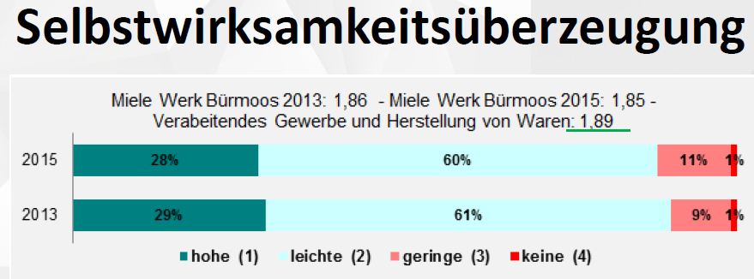  Dabei ist nur ein marginaler Unterschied zu verzeichnen. Das Niveau „besser als der Benchmark“ konnte jedoch gehalten werden.  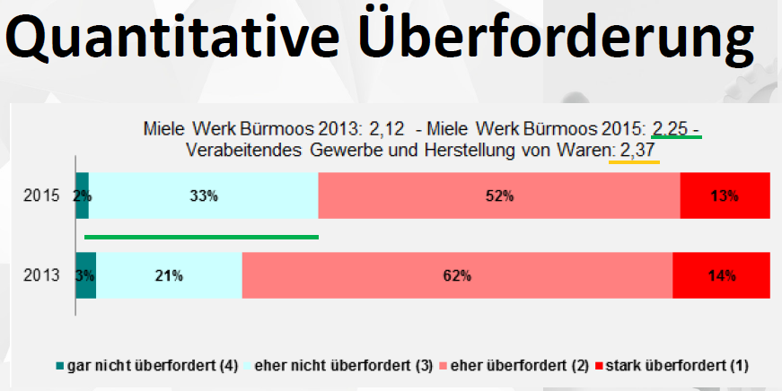  Die quantitative Überforderung konnte Großteils gesenkt werden. Die Aufgabe in der Zukunft wird sein, sich hier noch mehr Richtung Benchmark zu entwickeln. | ja
Arbeitszufriedenheit steigern | Die Arbeitszufriedenheit konnte von 2,16 auf 2,03 verbessert werden. 21 % (2013:12%) sind mittlerweile sehr zufrieden, 58 % (2013:63%) zufrieden, 17 % (2013:22%) eher nicht zufrieden und 4 % (2013:3%) sind sehr unzufrieden. Der Benchmark liegt bei 1,97. | ja
Ausfallsquoten reduzieren | Internes Reporting:  Die Krankenstandsquote (Verlust an Jahresarbeitstagen) konnte bei den ArbeiterInnen von 5,87 % auf 5,05 % verbessert werden, bei den Angestellten von 2,81 % auf 2,04 %.  Auswertung GKK:  2014; deutliche Reduktion der Dauer pro Arbeitsunfähigkeit (von 10,52 auf 6,58) und der Anzahl der Arbeitsunfähigkeitstage pro Mitarbeiter (von 16,77 auf 11,02), besser als der Benchmark | ja
Verfolgung eines Gesundheitszieles nach Projektende | Die Einführung eines betrieblichen Gesundmanagements wurde in der Projektsteuergruppe verbindlich beschlossen. Das betriebliche Gesundheitsmanagement wird regelmäßig evaluiert und umfasst die Präventivdienste, die BGF und das betriebliche Wiedereingliederungsmanagement. Das Budget wurde bereits fixiert und genehmigt. Es gibt ein klares Commitment der Geschäftsleitung auch zukünftig ein entsprechendes Budget und die zeitlichen Ressourcen zur Verfügung zu stellen. Die Projektsteuergruppe bleibt im vollen Umfang bestehen und wird sich vierteljährlich beraten. Die Ergebnisse der neuen MitarbeiterInnen-Befragungen werden aufgegriffen und entsprechend bearbeitet. Auch der Maßnahmenplan aus der ersten Befragung wird im Hinblick auf die offenen Maßnahmen weiterverfolgt. Die Befragung selbst wird in ca. drei Jahren wiederholt. Unsere Kultur- und Wertecharta wird um das Thema Gesundheit entsprechend erweitert. | ja
Abgestimmte Nachsorge mit MitarbeiterInnen nach Langzeitkrankenständen | Es gibt bereits erste Ansätze – von einem Vorliegen kann noch nicht gesprochen werden.  Ein systematisches Wiedereingliederungsmanagement wird im Rahmen des betrieblichen Gesundheitsmanagements umgesetzt. | Nein
Evaluierung der psychischen Belastungen | Der BGF-Kompass wurde als Basis zur Evaluierung der psychischen Belastungen herangezogen. Zusätzlich kam als Maßnahme eine Arbeitspsychologin zum Einsatz, die neben der Beratung auch die Evaluierung für diesen Bereich durchführt. Es wird auf bewährte Methoden zurückgegriffen (ABS-Gruppen). Die Maßnahmen aus der psychischen Evaluierung werden ebenfalls entsprechend behandelt. | Ja

An den Maßnahmen haben sich 75 % der MitarbeiterInnen beteiligt (Ziel waren alle), davon 46 % auch öfter. Sehr viele Maßnahmen wurden mehrmalig durchgeführt bzw. dauerhaft etabliert, so zB:

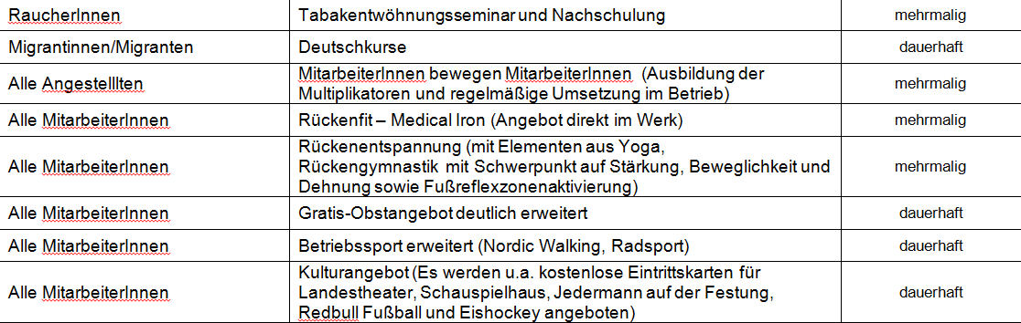

Gerade das Thema Führung wurde als sehr wichtig erachtet. Folgende Maßnahmen konnten in diesem Bereich u. a. umgesetzt werden:
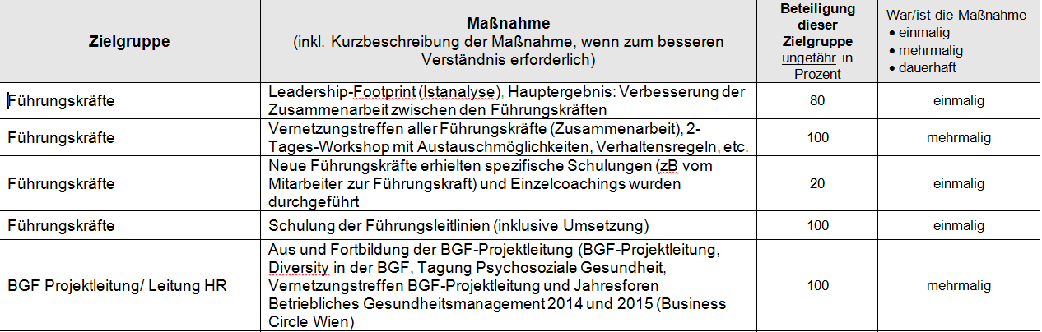

Die bewährten Strukturen bleiben in vollem Umfang auch für die dauerhafte Implementierung des Projekts in ein gesundheitliches Gesundheitsmanagement bestehen (Projektteam, Projektsteuergruppe). Auch die Budgetmittel wurden entsprechend langfristig eingeplant. Unser Projekt wurde bereits unserer Konzernzentrale vorgestellt. Auch in unserer Sparte Professional konnten wir Erfahrungen einbringen.

Zentrale Lernerfahrungen und Empfehlungen
Beschreiben Sie kurz
- die wesentlichen förderlichen und hinderlichen Faktoren für die Erreichung der Projektziele.
- für andere möglicherweise hilfreiche zentrale Lernerfahrungen und Empfehlungen.
- was Sie wieder gleich oder auch anders machen würden, wenn Sie ein solches Projekt neu starten würden.
Folgende Faktoren waren für den erfolgreichen Ablauf des Projekts förderlich:
- Unterstützung durch Geschäftsleitung
- Laufende Einbindung vieler MitarbeiterInnen
- Externe Moderation der Gesundheitszirkel
- Maßnahmen-Cluster zum Überblick (aufgrund der Anzahl der Einzelmaßnahmen)
- Laufende Kommunikation
- Thema Führung stark priorisiert
- Unterstützung durch die Salzburger Gebietskrankenkasse (H. Mag. Neuwirth)
- Engagiertes Projektteam
- Förderung durch FGÖ (erhöhte von Beginn an die Akzeptanz bei der Geschäftsführung)
Folgende Hindernisse waren zu bewältigen:
- Tw. fehlende Unterstützung der Führungsebene
- Anzahl der Maßnahmen kaum überschaubar
- Maßnahmen in den Gesundheitszirkeln zu wenig präzisiert (daher tw. auch schwierig umzusetzen)
- Zeitressourcen hätten größer sein können
- Symptome und Ursachen auseinanderhalten und Ursachen stärker bearbeiten
- Tw. war es schwierig, betriebswirtschaftliche Ziele mit Projekt in Einklang zu bringen

Für uns gab es zwei wichtige Lernerfahrungen: Die Arbeit in den Gesundheitszirkeln hätte noch intensiver betrieben werden müssen, um die notwendige Präzision zu erreichen, die eine Umsetzung vereinfacht. Die Anzahl der Maßnahmen hätte entsprechend beschränkt werden müssen, um in der Projektumsetzungsphase einen höheren Umsetzungsgrad bzw. eine umfassendere Beschäftigung mit der einzelnen Maßnahme zu erreichen.
Die externe Moderation der Gesundheitszirkel war unserer Sicht absolut richtig und führte zu einem sehr offenen Umgang mit den einzelnen Themen.

Anhang
Listen Sie Ihre veröffentlichbaren Beilagen zum Bericht auf. Diese sind ebenso wie der Bericht selbst im Projektguide hochzuladen.
- Projektablaufplan
- Projektrollenplan
- Befragungsergebnisse

Andere mögliche Beilagen zur Darstellung Ihres Projektes sind z.B.:
- Projektablaufplan
- Projektrollenplan
- Evaluationsendbericht
- eingesetzte Erhebungs- und Befragungsinstrumente, Feedbackbögen und Interviewleitfäden
- Befragungsergebnisse
- erarbeitete Maßnahmenkataloge/-pläne
- Seminarpläne, Curricula
- Veranstaltungsprogramme und –dokumentationen, Tagungsbände
- Druckwerke wie Projektfolder, Einladungen, Plakate etc.
- Projektpräsentationen
- Projektprodukte wie Handbücher etc.
- Pressemeldungen

Hinweis:
Neben dem Hochladen des Berichts ist dieser zusätzlich dem/der für das Projekt zuständigen Mitarbeiter/in des Fonds Gesundes Österreich in gedruckter Version (Papierform) zur Begutachtung und Prüfung zuzusenden.

